**SURFinPALA ÁR – ÉRTÉK – ÉLMÉNY**

**Jelentkezési Lap  
Marokkó Agadir Taghazout   
SURF CAMP és SPORT-ÉLMÉNYTÁBOR  
2024. március 19-26.**

**1)  
Név** (18. életévét betöltött / **útlevélben szereplő név**)  
(6 hónap érvényesség a hazautazás dátumától)  
**Utas neve (ÚTLEVÉL SZERINTI): ……………………………….  
(Ha az útlevél és a repülőjegy között a név nem pontosan szerepel (akár betű elírás), úgy vagy emeltdíjas névátírást kell fizetni a helyszínen, vagy az utast nem engedik fel a repülőre !!!)**(6 hónap érvényesség a hazautazás dátumától) **Útlevél száma: ……………………………….  
Útlevél érvényessége:**  
**Kelte: ……………………………….   
Lejárata: ……………………………….  
Születési hely. dátum: ……………………………….  
Állampolgárság: ……………………………….**  
**Állandó lakcím**: **……………………………….**  
**Email cím**: **……………………………….**  
(ezen a címen történik a foglalás és a kommunikáció)  
**Mobil szám**: **……………………………….**  
(csak sos infó esetén)

|  |
| --- |
| **Adatvédelem GDPR elfogadása** kérjük, töröld az X –et ha nem fogadod el. Olvasás, Link: [KATT IDE](http://www.kitesurf.hu/images/ADATVEDELMI_TAJEKOZTATO_Utazasszervezo.pdf)  X |

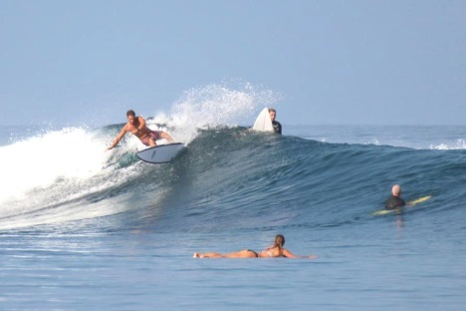

**2)  
Transfer:** [Marokko Agadir Airport](https://www.google.com/search?client=firefox-b-d&sxsrf=ACYBGNRtWeff8mQbEA-mO6KGQBvqbl8DKQ:1568141188518&q=Marokko+Agadir+airport&spell=1&sa=X&ved=0ahUKEwjW8f6T9cbkAhWOo4sKHXo_B8sQkeECCC4oAA) → Szállás  
**Transfer:** Szállás → [Marokko Agadir Airport](https://www.google.com/search?client=firefox-b-d&sxsrf=ACYBGNRtWeff8mQbEA-mO6KGQBvqbl8DKQ:1568141188518&q=Marokko+Agadir+airport&spell=1&sa=X&ved=0ahUKEwjW8f6T9cbkAhWOo4sKHXo_B8sQkeECCC4oAA)

**3)  
Szállás:7 éjszakára** Surf Hotelben

2 ágyas szobában (saját fürdőszobával).  
**Étkezés:** Teljes ellátás (reggeli, ebéd, vacsora (ital: palackozott víz).  
(első nap vacsorától, utolsó nap reggeliig)

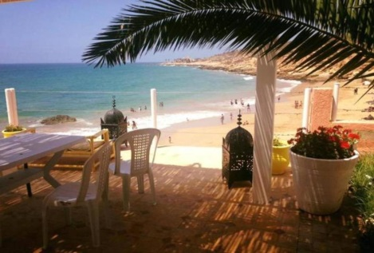

**4)**

**Surf&Yoga 6 napra.** Tartalmazza:

- 6 yoga lessons (1 nap: 1 alkalom),

- jóga oktatót, jóga helységet, jóga eszközöket.

- 6 surf lessons trip (1 nap: 1 alkalom).  
- minden nap transfer a hoteltől az aktuális spot-ra,  
- surf deszkát, neoprén ruhát, waxot,  
- helyi oktatót (max 6-8 fő / oktató),  
- Magyar surf guide-ot.

**5)   
Részvételi díj:** 439 € **(tartalmazz a teljes 2-3-4 pontot).**

339 € **(tartalmazz a teljes 2-3 pontot (surf@yoga nélkül).**

**6)**

|  |
| --- |
| **Repülőjegy** Bécs Schwechat Airport → [Marokkó Agadir Airport](https://www.google.com/search?client=firefox-b-d&sxsrf=ACYBGNRtWeff8mQbEA-mO6KGQBvqbl8DKQ:1568141188518&q=Marokko+Agadir+airport&spell=1&sa=X&ved=0ahUKEwjW8f6T9cbkAhWOo4sKHXo_B8sQkeECCC4oAA)\***2024. március 19-26.**  Ryanair **Üzemeltető: Austrian airlines Lauda Europe**  2024. február 06. ár: 126 € / fő/ oda-vissza  (Tartalmazza: - Fedélzetre felvihető kisméretű kézipoggyászt)  Repülőjegy egyénileg: <https://www.ryanair.com/hu/hu>  **vagy: info@surfer.hu**  Opcionális: + feladható poggyász 10 kg, oda – vissza + feladható poggyász 20 kg, oda – vissza  + sportfelszerelés 20 kg (sportbag) oda - vissza |

**7)**   
**Transfer:** **Budapest - Bécs** Schwechat repülőtér: oda-vissza.  
- Transfer mikrobusz: kb. 10 e Ft / út  
- Autóval 3-4 fős csoportokban. Reptérparkoló: [www.pandaparken.at/hu/](http://www.pandaparken.at/hu/)  
- Flix busz kb. 12 e Ft <https://www.flixbus.hu>   
- Vonat: kb. 10 e Ft <https://www.mavcsoport.hu/mav-start/nemzetkozi-utazas/ausztria>

**8)**  
**Utazás – Balesetbiztosítás** (március 19- 27. /9 napos biztosítás a visszaút miatt)  
Ajánlott biztosítások:  
**- Allianz: 7210 Ft** / fő / út (Platina csomagot érdemes kötni)

Bármely **Platina csomagú Allianz utasbiztosítás** kiterjed a következő **extrém sportokra is**:

* **szörfözés** (kivéve kitesurf), búvárkodás 40 méter mélységig (kivéve barlangi búvárkodás), rafting (vadvízi evezés), jetskizés, kajakozás (parttól 500 m-ig), kenuzás (parttól 500 m-ig), motorcsónakkal vontatott felfújható sporteszközök használata (parttól 1 km-ig), vízi ejtőernyőzés (parasailing), vízisíelés (parttól 1 km-ig), wakeboardozás (parttól 1 km-ig), vitorlázás. (parttól 50 tengeri mérföldig)

Online kötés:

<https://www.allianz.hu/hu_HU/lakossagi/utasbiztositasok/utasbiztositas.html?s_kwcid=AL!12349!3!!!!x!!&gclid=EAIaIQobChMI4Ivxxty1gQMVH5qDBx0h7w95EAAYASAAEgLLffD_BwE>

- **Cherrisk** utazás-baleset: 9864 Ft / fő / út

**- Cherrisk** utazás-baleset- útlemondás (200e Ft-ig): 19 864 Ft / fő / út

Nem biztosított extrém sportok:a **Beufort-skála szerinti 6-osnál nagyobb erősségű szélben**,surf,windsurf, kitesurf, jetski.

Online kötés:

https://www.cherrisk.com/hu-hu/?gad=1&gclid=EAIaIQobChMI9f_duuC1gQMVJ5KDBx1MKAuCEAAYASAAEgJM0PD_BwE

**9)   
Számlázási adatok**  
a) Megegyeznek az 1) pontban feltüntetett utas nevével.  
**b) Ha nem egyezik meg az 1 )es ponttal kérjük töltsd ki a táblázatot:**

|  |  |
| --- | --- |
| Természetes személy: **Akinek a számlájáról történt az utalás.** | Cég név: **Ha cég számlájáról történt az utalás.** |
| Név Cím | Név: Cím: Adószám: |

1 főnél számolni kell a szállás 1 ágyas / szoba változó árával.  
(A repülőjegy ára változhat. mnb.hu)

Az árak forintban történő fizetés esetén 410 Ft-os € árfolyamig érvényesek.  
**Az árak a készlet erejéig érvényesek.**  
Az utazás átutalt díja nem visszatérítendő, storno biztosítás kötése esetén a biztosító téríti vissza a biztosítási feltételek szerint az utas felé a biztosított összeget.   
**Betegség esetén:** A megkötött biztosítás téríti az út költségeit a biztosító szerződése alapján.   
**Zárlat esetén: Járat törlés esetén a légitársaság kompenzálja a repülőjegy árát. A részvételi díj visszatérítésre kerül (-50 €).**A jelentkezési lap kitöltésével és a részvételi díj átutalásával utazási feltételeket elfogadtam, tudomásul vettem.

Dátum: digitális aláírás

|  |
| --- |
| vagy a jelentkezési lap email-es elküldése aláírásnak minősül Ha aláírtad kérjük, vedd ki az X –et.  X Feladható bőrönd 20 kg:   25 EUR/fő/útvonal - oda vissza: 50 EUR |

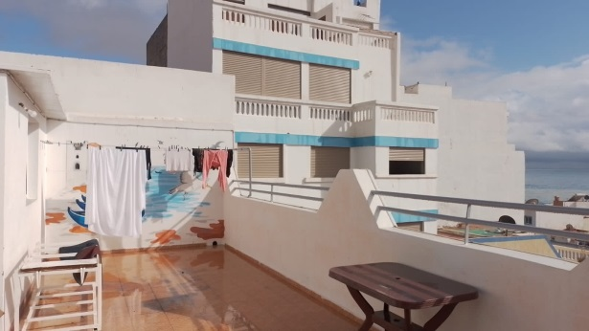**10)   
JELENTKEZÉS MENETE, ELKÜLDÉSE.**

- Kitöltött jelentkezési lap elküldése email címre:   
[info@surfer.hu](mailto:info@surfer.hu)

- Ár egyeztetése és véglegesítése.

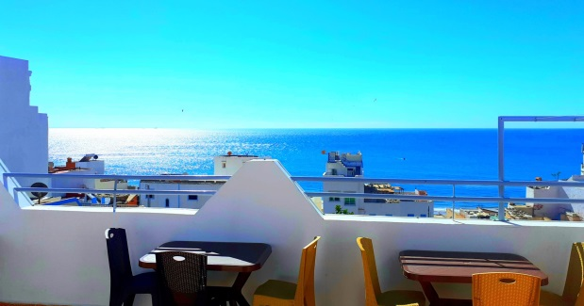**Részvételi díj:**  (**teljes 2-3-4 pont).**  
Euróban:  
1026. Budapest Gárdonyi Géza út 6.  
Személyes egyeztetés szükséges: [info@surfer.hu](mailto:info@surfer.hu)  
sms: +36 70 292 4530

**Repülőjegy** (opcionálisan: biztosítás, storno biztosítás)

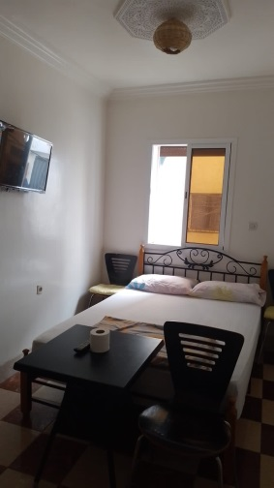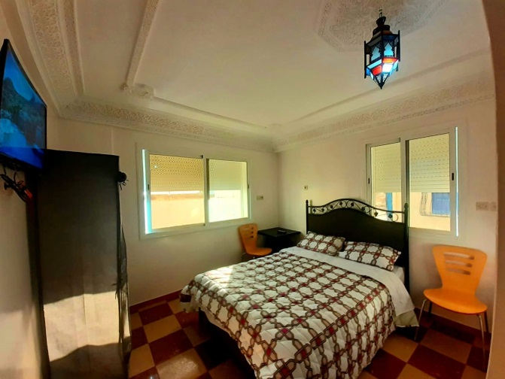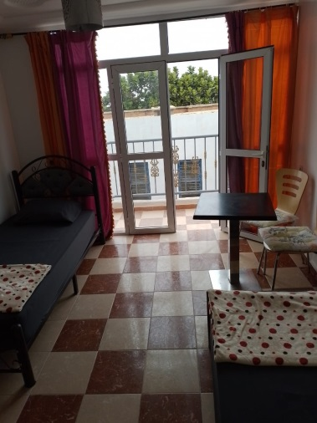

Jó utat, és jó hullámokat.  
SURFinPALA  
<https://www.facebook.com/palasurf>   
[info@surfer.hu](mailto:info@surfer.hu)

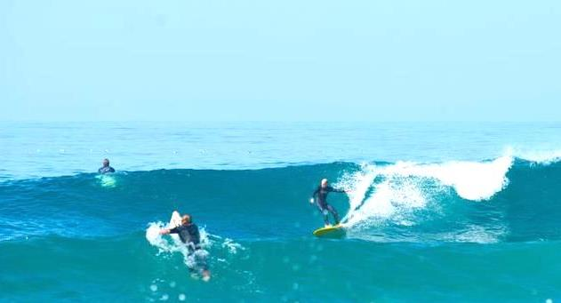Angels Travel Kft /Engedély szám: 01 09 944290



**SURFinPALA ÁR – ÉRTÉK – ÉLMÉNY**

